**BAB II**

**LANDASAN TEORI**

**2.1 Jamu**

Jamu adalah sebutan untuk obat tradisional dari Indonesia yang mengandung seluruh bahan tanaman yang ada dalam resep dan disajikan secara tradisional dalam bentuk seduhan, serbuk, cair, pil atau kapsul. Kriteria yang harus dipenuhi untuk kategori jamu adalah : aman sesuai dengan ketentuan yang ditetapkan, memenuhi persyaratan mutu yang berlaku, dan klaim khasiat harus dapat dibuktikan berdasarkan data empiris[MAR14]. Jamu biasanya terasa pahit sehingga perlu ditambah madu sebagai pemanis agar rasanya lebih dapat ditoleransi peminumnya. Bahkan ada pula jamu yang ditambah dengan anggur. Selain sebagai pengurang rasa pahit, anggur juga berfungsi untuk menghangatkan tubuh.

Di Indonesia jamu dikenal sejak lama. Merupakan obat tradisional, jamu berasal dari kata ‘*jampi’*  yang berarti ‘*ramuan ajaib’* dalam karma Jawa kuno. Pengolahan dan pemanfaatan jamu pun dilakukan secara turun-temurun berdasarkan resep warisan leluhur, kepercayaan, budaya, dan kebiasaan bangsa ini. Masyarakat Indonesia telah menggunakan pengobatan tradisional jauh sebelum ada pelayanan kesehatan formal dan obat-obatan modern[MAR14].

Jamu sebagai obat tradisional Indonesia pun memiliki peraturan yang ditetapkan dalam Peraturan Menteri Kesehatan Republik Indonesia No.179/Menkes/Per/VII/76. Peraturan tersebut menjelaskan bahwa obat tradisional adalah obat jadi atau obat bungkus yang berasal dari bahan tumbuh-tumbuhan, hewan, mineral dan atau sediaan galeniknya, atau campuran dari bahan-bahan tersebut yang belum mempunyai data klinis, dan dipergunakan dalam usaha pengobatan berdasarkan pengalaman. Dalam Undang-Undang No.23 tahun 1992, tentang kesehatan dijabarkan mengenai pengobatan tradisional sebagai pengobatan dan atau perawatan dengan cara, obat dan pengobatan yang mengacu kepada pengalaman dan keterampilan turun-temurun, dan terapkan sesuai norma yang berlaku dalam masyarakat.

**2.3 Sistem Informasi**

Dijelaskan bahwa pengertian sistem informasi merupakan suatu sistem buatan manusia yang secara umum terdiri atas sekumpulan komponen berbasis komputer dan manual yang dibuat untuk digunakan dalam menghimpun, menyimpan, dan mengelola data serta menyediakan informasi keluaran kepada para pemakai [GEL90].

Hal-hal yang dapat dikerjakan oleh sistem informasi terkait dengan kemampuan yang dapat dilakukannya adalah sebagai berikut [TUR99]:

1. Melaksanakan komputasi numerik, bervolume besar, dan dengan kecepatan tinggi.
2. Menyediakan komunikasi dalam organisasi atau antar organisasi yang murah, akurat, dan cepat.
3. Menyimpan informasi dalam jumlah yang sangat besar dalam ruang yang kecil tetapi mudah diakses.
4. Memungkinkan pengaksesan informasi yang sangat banyak di seluruh dunia dengan cepat dan murah.
5. Meningkatkan efektivitas dan efisiensi orang-orang yang bekerja dalam kelompok dalam suatu tempat atau pada beberapa lokasi.
6. Mengotomasikan proses-proses bisnis semi otomatis dan tugas-tugas yang dikerjakan secara manual.
7. Mempercepat pengetikan dan penyutingan.

Kemampuan utama sistem informasi tersebut di atas mendukung sasaran bisnis yang mencakup:

1. Peningkatan produktivitas.
2. Pengurangan biaya.
3. Peningkatan pengambilan keputusan.
4. Peningkatan layanan ke pelanggan.
5. Pengembangan aplikasi-aplikasi strategis yang baru.

**2.4 *Knowledge Management***

*Knowledge Management* merupakan proses penerapan dengan menggunakan pendekatan yang sistematis untuk dapat melakukan identifikasi*,* menciptakan, dan menjelaskan pengetahuan di organisasi agar mempercepat pekerjaan dan dapat digunakan kembali sebagai *best practices* [BEC10]. Dalam *knowledge management* terdapat beberapa tipe:

1. *Tacit*

*Tacit knowledge* merupakan bentuk pengetahuan yang diperoleh secara lisan berdasarkan proses wawancara, seminar atau bersumber terhadap seorang pakar yang telah memiliki pengalaman.

1. *Explicit*

*Explicit knowledge* merupakan pengetahuan yang didapat dari sumber referensi, berupa buku, standar operasional perusahaan (SOP) atau sumber-sumber yang telah didokumentasikan.

*Knowledge Management* berhubungan dengan relasi data, informasi dan *knowledge* dalam sebuah *even*t. Berikut penggambarannya:

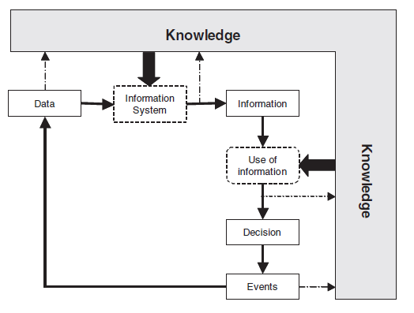

Gambar 2.1 Relasi data, informasi dan *knowledge* terhadap *event*

*Knowledge Management Process* terdiri dari bagian:

1. *Knowledge capture*

*Knowledge capture* merupakan proses mendapatkan pengetahuan yang didapat dari proses mengambil dari memori yang ada, dapat berupa *tacit* atau *explicit knowledge.*

1. *Knowledge sharing*

*Knowledge sharing* merupakan proses untuk mendapatkan pengetahuan yang didapat dari proses adanya pakar yang membagikan ilmunya dalam forum atau seminar.

1. *Knowledge application*

*Knowledge application* merupakan proses mengintegrasikan semua pengetahuan yang didapat ke dalam aplikasi.

1. *Knowledge discovery*

*Knowledge discovery* merupakan proses yang dilakukan untuk mendapatkan tacit atau explicit knowledge yang baru berdasarkan data dan informasi yang didapatkan.

Proses *Knowledge* management digambarkan sebagai berikut:

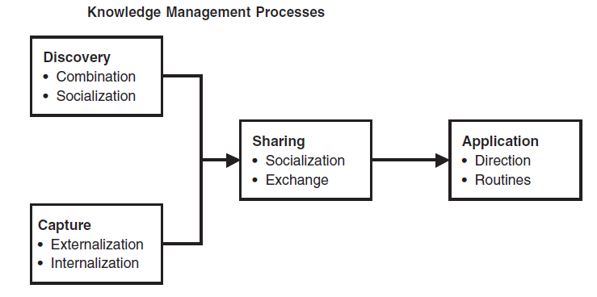

Gambar 2.2 *Knowledge Management Process*

Dari proses inilah maka semua data yang didapatkan akan disimpan menjadi pengetahuan yang dapat digunakan sebagai *best practices*.

Berikut merupakan model dari Knowledge Management 2.0:

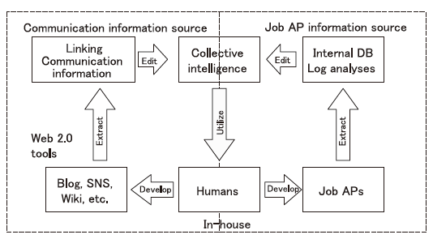

Gambar 2.3 *Model of Knowledge Management 2.0* [SHI07]

Model pada gambar 2.3 merupakan contoh model KM 2.0 dimana gambar 2.3 memberikan penjelasan contoh dari proses komunikasi yang terjadi. Dapat diperhatikan bahwa media yang digunakan yaitu pemanfaatan *Web* 2.0 dalam bentuk wiki, blog dilakukan *extract* untuk menghubungkan komunikasi informasi yang terjadi. Berikutnya adalah pengumpulan informasi yang menjadi *knowledge* dikumpulkan ke dalam sebuah *knowledge base* menjadi sebuah *collective* *intelligence.* Sehingga dapat digunakan oleh *user* yang ingin memanfaatkan pengetahuan ini.

Dalam *Knowledge Management* dikenal pula *Knowledge Transfer Spiral Model* (SECI). *Spiral Model* menggambarkan bagaimana sebuah *knowledge* dapat dibuat dan dikirim di dalam organisasi dalam bentuk *tacit* atau *explicit* [HAF07]. Terdapat 4 *mode* dari perubahan dalam bentuk *tacit* dan *explicit*:

1. *Socialization (tacit-tacit)*

Pada mode ini bagaimana proses transfer dilakukan dalam bentuk *tacit*. Misalkan ada seseorang menyampaikan apa yang ia dapat terhadap saudaranya dalam seminar yang ia hadiri secara lisan.

1. *Externalization (tacit-explicit)*

Pada mode ini proses *transfer knowledge* dilakukan dengan ada perubahan. Misalkan ada seseorang menuliskan apa yang ia dengar dari sebuah seminar.

1. *Combination (explicit-explicit)*

Pada mode ini dilakukan penyampaian *transfer* *knowledge* secara sistematis, dimana sudah ada pedoman yang mengatur semuanya.

1. *Internalization (explicit-tacit)*

Pada mode ini *transfer knowledge* terjadi di dalam proses ketika seseorang belajar dari buku referensi dan seseorang tersebut menyampaikan kembali secara lisan untuk disebarkan.

Berikut ini penggambaran SECI Diagram:

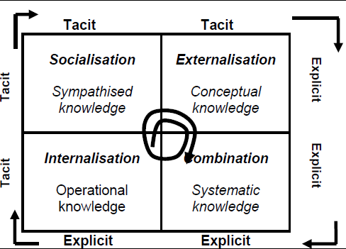

Gambar 2.4 *SECI Diagram*

Dari gambar 2.4 dapat dilihat bahwa setiap proses perubahan yang terjadi dari *tacit-tacit, tacit-explicit, explicit-explicit, explicit-tacit* di dalam model SECI pada diagram ini.

Sementara itu dalam *knowledege management* pula ada yang namanya *knowledge creation*. *Knowledge creation* merupakan proses di dalam pembuatan sebuah *knowledge* dimana terdapat proses *sharing, crystallization, creating concept*, dan *justification* yang pada akhirnya direkonsiliasasi menjadi sebuah *knowledge* [HER07]. Berikut ini merupakan penggambaran proses dalam *knowledge creation* di sebuah *collaborative research project*:

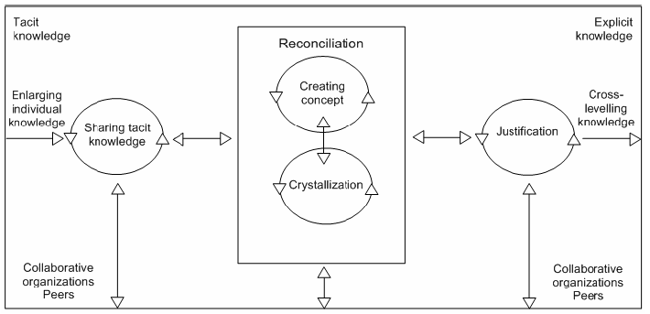

Gambar 2.5 *The knowledge creation process in collaborative research project*

Dari gambar 2.5, maka dapat dilihat proses bagaimana dari *tacit* dan *explicit knowledge* dapat dikolaborasikan dalam proses penggabungan dalam membuat sebuah *research project* dimana keduanya dapat direkonsiliasikan menjadi satu menjadi sebuah *knowledge*.

Dalam knowledge management pula terdapat tiga langkah dasar proses pengetahuan dan dapat dilihat seperti gambar 2.6:

1. *Knowledge Acquisition* (KA)

KA merupakan proses pengembangan dan pembangunan pandangan, keahlian dan relasi.

1. *Knowledge Sharing* (KS)

KS merupakan proses berbagi atau penyebaran ilmu pengetahuan

1. *Knowledge Utilization* (KU)

KU merupakan penggabungan dari sebuah knowledge yang digunakan secara terintegrasi.

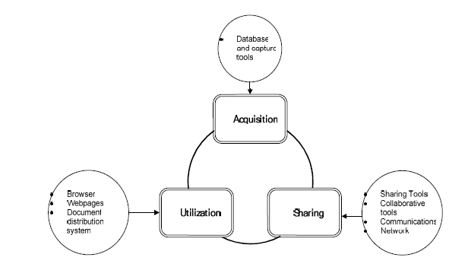

Gambar 2.6 Proses Pengetahuan dan Jenis Teknologi yang Mendukung [FIT09]

Dalam *knowledge management* pun, dapat dilihat hubungan antara *knowledge* dan strategi yang dapat dibuat sebagai *strategic analysis gap*. Analisis ini akan membantu dalam melihat relasi dan gap yang ada sehingga akan membantu dalam hal apa saja yang perlu diperhatikan. Berikut penggambaran *strategic gap analysis* berdasarkan *Zack Framework*:

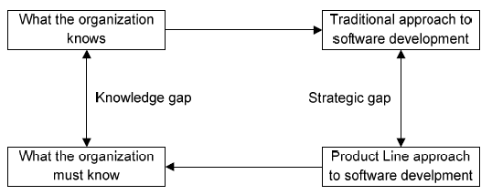

Gambar 2.7 *Strategic Knowledge Gap* [MAT02]

**2.5 *Web 2.0***

*Web* 2.0 diperkenalkan pertama kali oleh O’Reilly Media pada tahun 2003, dan dipopulerkan pada konferensi *web* 2.0 pertama pada tahun 2004. Dengan melihat perkembangan dalam *web*, dapat dilihat bahwa generasi kedua layanan berbasis *web* seperti situs jaringan sosial, wiki, perangkat komunikasi, dan folksonomi lebih menekankan pada kolaborasi *online* dan berbagi antar pengguna.

*Web* 2.0 merupakan revolusi bisnis di industri komputer yang disebabkan oleh penggunaan internet sebagai *platform*, dan merupakan suatu percobaan untuk memahami berbagai aturan untuk mencapai keberhasilan pada *platform* baru tersebut [GOV09]. Salah satu yang perlu diperhatikan yaitu membangun aplikasi yang memanfaatkan efek jaringan untuk mendapatkan lebih banyak lagi pengguna aplikasi tersebut

Prinsip dari *Web* 2.0:

1. *The Web as Platform*

Aplikasi *Web* 2.0 menggunakan *Web* (Internet) sebagai *platform*-nya dimana suatu aplikasi yang dijalankan tidak lagi dibatasi oleh sistem operasi.

1. *Harnessing Collective Intelligence*

Aplikasi *Web* 2.0 memiliki sifat yang unik, yaitu memanfaatkan kepandaian dari banyak orang secara kolektif. Sebagai hasilnya munculah basis pengetahuan yang sangat besar hasil gabungan dari pengetahuan banyak orang.

1. *Data is the Next Intel Inside*

Kekuatan aplikasi *Web* 2.0 terletak pada data sehingga aplikasi-aplikasi internet yang dijalankan dapat berhasil karena selalu didukung oleh basis data yang kuat dan unik.

1. *End of the Software Release Cycle*

Aplikasi *Web* 2.0 memiliki sifat yang berbeda dengan aplikasi pada *platform* “lama” seperti Windows. Suatu aplikasi Windows biasanya dirilis setiap dua atau tiga tahun sekali. Di lain pihak, aplikasi *Web* 2.0 selalu di-*update* terus-menerus karena sifatnya yang bukan lagi produk melainkan layanan.

1. *Light weight Programming Models*

Aplikasi *Web* 2.0 menggunakan teknik-teknik pemrograman seperti AJAX dan RSS. Ini memudahkan orang lain untuk memakai ulang layanan suatu aplikasi *Web* 2.0 guna membentuk layanan baru.

1. *Software Above the Level of a Single Device*

Aplikasi Web 2.0 bisa berjalan secara terintegrasi melalui berbagai *device*.

1. *Rich User Experiences*

Aplikasi *Web* 2.0 memiliki *user interface* yang beragam meskipun berjalan di dalam *browser*. Teknologi seperti AJAX memungkinkan aplikasi internet memiliki waktu *response* yang cepat dan *user interface* yang intuitif.

Berikut ini merupakan arsitektur dari *Web* 2.0:

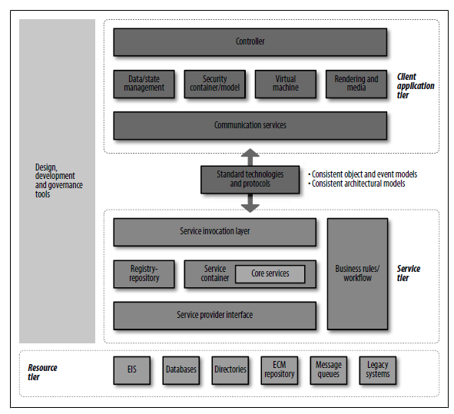

Gambar 2.8 *Detail* *Web 2.0 Architecture*

Gambar 2.8 memperlihatkan arsitektur bagaimana *Web* 2.0 ini memperlihatkan proses yang terjadi di dalam *Web* 2.0.

**2.7 Diagram *Ishikawa***

Diagram *Ishikawa* merupakan sebuah alat bantu untuk menganalisis kemungkinan akar penyebab dari suatu permasalahan. Diagram ini dideskripsikan dan diimplementasikan oleh Kaoru Ishikawa [ISH76]. Didasari oleh prinsip dasar bahwa setiap akibat (masalah) mempunyai sebuah penyebab ataupun kombinasi dari beberapa penyebab. Proses pembuatan diagram *Ishikawa* membutuhkan metode *brainstorming* untuk membantu kita menspesifikasikan semua, bahkan kemungkinan terkecil dari penyebab sebuah masalah.

Diagram tulang ikan ini menampilkan permasalahan yang ada bagian kepala, serta memaparkan berbagai penyebab mengapa permasalahan tersebut dapat terjadi pada setiap akarnya. Setiap akar penyebab masalah masih memungkinkan untuk diperdalam hingga akar permasalahan ditemukan. Secara umum diagram tulang ikan ini memiliki lima kategori yaitu *methods, machine, management, materials,* dan *manpower* [ISH76]*.*

Manfaat-manfaat yang mungkin akan ditemukan setelah menerapkan diagram ini adalah [ISH76]:

1. Untuk mempelajari masalah dan menentukan akar penyebabnya.
2. Untuk menemukan semua kemungkinan alasan mengapa suatu proses mulai mengalami kesulitan, masalah, bahkan kegagalan.
3. Untuk melakukan identifikasi area dalam pengumpulan data.
4. Untuk mengetahui mengapa sebuah proses tidak bekerja dengan baik atau hasil produksi tidak sesuai dengan yang diinginkan.

**2.8 *Gap Analysis***

*Gap analysis* merupakan salah satu alat yang dapat digunakan untuk mengevaluasi kinerja perusahaan [BOR00]. Hasil analisis tersebut dapat menjadi masukan yang berguna bagi perencanaan dan penentuan prioritas di masa yang akan datang.

Selain itu, *gap* *analysis* juga merupakan salah satu langkah yang sangat penting dalam tahapan perencanaan maupun tahapan evaluasi kinerja. Metode ini merupakan salah satu metode yang umum digunakan dalam pengelolaan manajemen internal suatu lembaga. *Gap analysis* bermanfaat untuk mengetahui kondisi terkini dan upaya atau tujuan yang akan dilakukan dimasa yang akan datang.